1.Dátové modelovanie
Ak chceme navrhnúť kvalitný informačný systém, návrh musí byť vykonaný v predpísanej postupnosti krokov, ktoré by mali byť aj technicky podporované. V súčasnej dobe na návrh IS slúžia nástroje označované spoločným názvom CASE (Computer Assisted Software Engineering), ktoré podporujú samotný proces návrhu a taktiež udržiavajú príslušnú dokumentáciu. Jednotlivé CASE nástroje sa môžu odlišovať v detailoch, a to podľa toho akú metodológiu návrhu IS používajú.
Zvyčajne návrh je vykonaný v troch krokoch:
- Systémová analýza
- Systémový návrh
- Technický návrh

Systémová analýza

Systémový model

Systémový návrh

Špecifikácisa systému

Technický návrh

Obr. 1.1 Kroky návrhu systému

Analýza stanovuje požiadavky na systém a na jej základe sa špecifikuje model systému. Po zapracovaní špecfikácie systému sa vykoná technický návrh systému, ktorý zahŕňa sofwarové a hardwarové požiadavky na systém.
Proces návrhu v sebe obsahuje návrh databázy a zároveň aj návrh programového vybavenia, ktoré bude pristupovať k dátam uloženým v databáze. Zjednodušene si to môžme znázorniť na obr. 1.2, ktorý vyjadruje vzťah dátovej a funkčnej analýzy.

Dátové modelovanie
Modelovanie procesov

Úprava dátového modelu podľa procesného modelu

Transformácia dátového modelu do DB

Dátové modely

- Primitívne dátové modely
- Klasické dátové modely
- Sémantické dátové modely
- Špeciálne dátové modely

Klasické dátové modely
- Sieťový dátový model
- Hierarchický dátový model
- Relačný dátový model

Sémantické dátové modely

Sémantické modely slúžia obvykle k vytvoreniu schém s následnou transformáciou na databázovú schému. Informácia, ktorá sa pritom stráca, ba mala byť „doprogramovaná“ v rámci daného SRBD na databázovej úrovni. Zložitosť a nedostatočná disciplína v tejto oblasti však vedie k tomu, že databáza môže reprezentovať viac informácií, než iba tie, ktoré sú v informačnej báze a do systému sa môžu dostať aj nesprávne dáta).

Špeciálne dátové modely
Veľmi často a najmä v inžinierskych aplikáciách, nám postačia len zložité štrukturálne nároky na databázu. Jedná sa o tzv. zložité objekty či vnorené relácie. Tieto databázové modely dnes tvoria významnú oblasť výskumu a sú tiež základom tzv. rozšírenej relačnej technológie.

  - Konceptuálne modelovanie

Trandsformácia informácie na dáta a popis významu dát v databáze je jedným z najobtiažnejších formalizovateľných komponentov každého DBS. Samotné dáta, ako „11.8.1997“, „30088“, „A602“ a pod., poskytujú najviac takú informáciu, ako „ide o dátum“, „ide o číslo“, „ide o číslo predmetu“. Ťažko by sme však usúdili, že ide o dátum skúšky z databázových systémov u mňa.
Základný poznatok o tom, ako interpretovať dáta v databáze býva uložený v databázovej schéme. Príkladom takejto schémy je

PLÁN_VÝUČBY(MENO,DÁTUM_NAR,PREDNÁŠKA)

kde PLÁN_VÝUČBY je meno schémy, MENO, DÁTUM_NAR a PREDNÁŠKA sú mená položiek dát, ktoré chceme do databázy ukladať.
Užívateľ databázy sa však nedozvie, či sa jedná o prednášku vo výučbe denného štúdia alebo postgraduálne, alebo či osoba menom Ševčík je profesorom, alebo študentom, ktorý má navštevovať danú prednášku. Tieto informácie sú obvykle uložené v pamäti užívateľa, prípadne v ďalšej dokumentácii IS. Také schémy podobné schéme PLÁN_VÝUČBY nie sú bežne prístupné, nie je možné pýtať sa na ne . V lepšom prípade sú k dispozícii štruktúry, ako napr.systémové relácie (viď systém SQL), kde je možné určité základné informácie získať, prípadne i s nastavenými komentármi. Význam databázy sa ťažko rekonštruuje hlavne v dostupných SRBD, ktoré svojou podstatou nepokračujú ďalej než k záznamovým a teda i k súborovo orientovaným štruktúram dát, používaných v klasickom súborovom spracovaní. Väzby medzi súbormi napr. v sieťových databázach sú síce výhodné z hľadiska manipulácie (alebo zachovania konzistencie) dát, pre pochopenie významu takto xxxxxxxx dát sa však ocitneme v rovnakej situácii ako v prípade jedného súboru. Daný problém nie je len statický, t.j. z pohľadu štruktúry dát v databáze, ktorá zachytáva nejaký stav reálneho sveta. Je nutné ho riešiť i v prípade popisu chovania databázového systému, ktorý by mal odrážať chovanie tejto časti reálneho sveta. Napr. nie je ľahké vidieť pod operáciou typu „k záznamu s kľúčom x nájdi záznam s kľúčom y a zmeň tu položku z“ akciu, ktorá v reálnom svete napríklad znamená „profesor Ševčík nebude od začiatku školského roku prednášať programovanie v posluchárni S4, ale S7“.
Konceptuálne modely sú pokusom umožniť vytvorenie popisu dát v databáze, t.j. konceptuálnej schémy, nezávisle na fyzickom uložení databázy. Tento popis by mal čo najvernejšie vystihovať konceptuálny pohľad človeka na danú časť reálneho sveta.
Z hľadiska hlbšieho pohľadu na pojem koncept sa zdá toto označenie formálneho aparátu trochu nadnesené. I keď akurát pojem konceptuálna schéma je v databázovom svete základný, používa sa len obmedzené množstvo konceptov. Niekedy sa na sémantickej úrovni uplatní i relačný model dát, inokedy je realita tak zložitá, že i „najkonceptuálnejšie“ modely sú na ňu príliš hrubé. Limitným prípadom konceptuálnych modelov je zrejme samotný prirodzený jazyk.
Pod konceptuálnymi modelmi sa väčšinou myslia modely používajúce pojmy blízke
konceptuálnemu pohľadu, t.j. entita, objekt, vzťah, atribút, vlastnosť a pod. Niekedy sa im taktiež preto hovorí objektovo orientované, na rozdiel od klasických hodnotovo orientovaných (databázových) modelov (napr. relačný model dát, sieťový databázový model a pod.).
Každý konceptuálny či databázový model rieši tri komponenty:
- Štruktúra dát
- Manipulácia dát
- Integritné obmedzenia.

Väčšinou sú podrobne vypracované prvý a tretí komponent, manipulácia dát býva riešená na tej najnižšej úrovni (aktualizácia dielčích štruktúr popísaných schémou).
Pokorný vo svojej práci [Pokorný93] uvádza štyri základné princípy konceptuálnych modelov, ktoré vychádzajú z predstavy, že je treba vytvárať a popisovať objekty a ich vzájomné vzťahy:
- Orientácia na objekty: myslí sa v objektoch a nie v identifikátoroch, ktoré ich označujú a vyžaduje sa i zložitá štruktúra objektov.
- Funkcionálna podstata vzťahov: Do modelov sa zahŕňa pojem atribútu (E-R modely), ďalej funkcie ako jediného základného konštruktu, či systému funkcií.
- ISA-hierarchia: Umožňuje sa práca s nadtypmi a podtypmi objektov.
- Hierarchický mechanizmus pre konštrukciu objektov z iných objektov (napr. agregácia, zoskupovanie, skladanie funkcií, vytváranie tried tried a pod.)

1.2 Entitno-Relačný konceptuálny model
E-R konceptuálny model (skrátene E-R model) je množina pojmov, ktoré nám pomáhajú na konceptuálnej úrovni abstrakcie popísať užívateľskú aplikáciu za účelom následnej špecifikácie štruktúry databázy. E-R model je najmä vhodný pre návrh schémy databázy pri prístupe k riešeniu metódou „zhora dolu“, ale to neznamená, že nie je možné vytvárať model systému metódou „zdola hore“.
Pri návrhu systému sa na základe podrobného zoznámenia sa s modelovanou realitou:
- identifikuje typy entít (entity types) ako množiny objektov rovnakého typu.
- identifikuje typy vzťahov (relationship types), do ktorých entity identifikovaných typov
môžu vstupovať.
- na základe primeranej úrovne abstrakcie priradí jednotlivým typom entít a vzťahov
atribúty, ktoré bližšie popisujú vlastnosti entít a vzťahov.
PRIEZVISKO (údaj popisného typu) danejo OSOBY (údaj typu entita),
RODNÉ_ČÍSLO (údaj popisného typu) danej OSOBY (údaj typu entita),
DÁTUM (údaj popisného typu), kedy daný ŠTUDENT (entita) vykonal skúšku z daného PREDMETU (entita) a aký bol VÝSLEDOK(údaj typu vzťah).
- formuluje rôzne IO vyjadrujúce s väčšou či menšou presnosťou súlad schémy s modelovanou realitou.
Príklad:
Entity:
ŠTUDENT, PREDMET, OSOBA označujú typy entít.
Vzťahy:
ŠTUDENT (entita) MÁ_ZAPÍSANÝ(vzťah) daný PREDMET (entita),
Atribúty:
PRIEZVISKO (údaj popisného typu) danej OSOBY (údaj typu entita),
RODNÉ_ČÍSLO (údaj popisného typu) danej OSOBY (údaj typu entita),
DÁTUM (údaj popisného typu), kedy daný ŠTUDENT (entita) vykonal skúšku z daného PREDMETU (entita) a aký bol VÝSLEDOK(údaj typu vzťah).
IO:
RODNÉ_ČÍSLO je identifikátorom entitného typu OSOBA.

Definícia:
Entita (entity) je objekt reálneho sveta, ktorý je schopný nezávislej existencie a je jednoznačne odlišný od ostatných objektov.

Príklad: „študent Balák Juraj, r.č. 7205211122 “.
Definícia:
Vzťah (relationship) je väzba medzi dvoma (alebo viacerými) entitami.

Príklad:
entita „ študent Balák Juraj, r.č. 7205211122 “ môže byť vo vzťahu „má zapísaný“ k entite „predmet Databázové systémy“.
Definícia:
Hodnota popisného typu (value) - pod popisným typom budeme rozumieť jednoduchý dátový typ, teda dvojicu (množina hodnôt, množina operácií).

Napríklad „celé číslo 123“, „dátum 31.2.1994“, a pod.
Definícia:
Atribútom (attribute) budeme rozumieť funkciu priraďujúcu entitám alebo vzťahom hodnotu (tu popisného typu), určujúcu niektorú podstatnú vlastnosť entity alebo vzťahu.

Napr. DÁTUM požičania danej knihy daným ŠTUDENTom, RODNÉ_ČÍSLO daného zamestnanca, a pod.

Vymedzenie pojmov entita, vzťah a atribút je dosť voľné. Neexistuje jednoznačné
pravidlo ako klasifikovať dáta ako entitu alebo vzťah. Často závisí od uhlu pohľadu analytika. Istým ukazovateľom môže byť, že v súvislosti s entitami užívateľ často používa podstatné mená, zatiaľ čo pre popis vzťahov používa slovesá. Niektorí autori rozširujú pojem atribút a vedľa popisných atribútov zavádzajú atribúty umožňujúce špecifikovať vzťahy medzi ľubovoľnými objektmi ako funkcie. Typ vzťahu potom v konceptuálnej schéme ako samostatná konštrukcia nefiguruje.

1.2.1 Typ entity, typ vzťahu

„ Študent Balák Juraj, r.č. 7205211122 “ je konkrétna osoba, charakterizovaná množinou vlastností, ktoré nás zaujímajú z toho titulu, že pán Balák vystupuje v úlohe študenta. Je jasné, že osôb, ktoré majú túto úlohu je viac. Povedzme, že pán Balák je entitou typu „ŠTUDENT“.
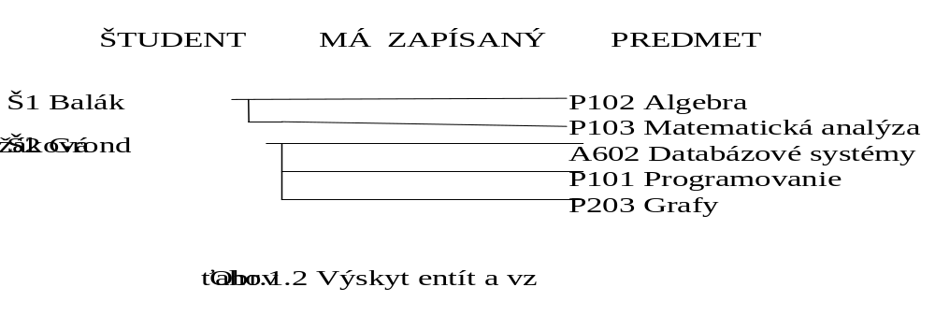
Diagram na obrázku 1.2 ukazuje dva entitné typy (ŠTUDENT, PREDMET) a jeden vzťahový typ (MÁ_ZAPÍSANÝ). V grafe sú zachytené dva výskyty (taktiež sa používa termín instance) objektov entitného typu ŠTUDENT a päť výskytov objektov entitného typu PREDMET. Vzťahový typ MÁ_ZAPÍSANÝ má päť výskytov vzťahu S1-P102, S1-P103, S2-PA602, S2-P101 a S2-P203.
Je potrebné povedať, že existuje v tejto súvislosti hlavne v anglosaskej literatúre dosť veľká volnosť v používaní pojmov entita, entitný typ a výskyt entity daného typu. Niektorí autori používajú jednoduchý pojem entita buď v zmysle entitný typ, alebo v zmysle výskyt entitného typu a sú v tom dôslední, niektorí ho používajú striedavo pre obidva účely a potom je potrebné zamyslieť sa nad kontextom. Situáciu je možné ešte skomplikovať tým, že sa použijú pojmy entitná a vzťahová množina ako označenie pre interpretáciu typu entity a typu vzťahu.

- Identifikačný kľúč

Ako už bolo povedané, každá entita musí byť jednoznačne identifikovateľná. Atribút (skupina atribútov), ktorého hodnota slúži k identifikácii konkrétnej entity sa nazýva identifikačný kľúč. Ako príklad môžeme uviesť atribút OSOBNÉ_ČÍSLO v prípade entitného typu OSOBA.
Entitný typ môže mať niekoľko kandidátov v úlohe identifikačného kľúča. Napríklad akákoľvek osoba môže byť identifikovateľná:
- menom, priezviskom a prípadne dátumom narodenia,
- osobným číslom,
- rodným číslom .
V každom konkrétnom prípade je potrebné zvažovať a potom voliť tak, aby zvolené atribúty skutočne plnili úlohu identifikačného kľúča a ich použitie bolo efektívne z časového a pamäťového hľadiska.
Konkrétny výskyt vzťahu môže byť identifikovaný identifikačnými kľúčmi entit, ktoré vo vzťahu vystupujú. Napr. vzťah MÁ_ZAPÍSANÝ medzi ŠTUDENT-om S1 a PREDMET-om P102 môže byť vyjadrený dvojicou (S1, P102).

- Zápis konceptuálnej schémy v modeli E-R

Poznáme dva rôzne prístupy:
- Lineárny textový zápis
- E-R diagramy.
Lineárny zápis
Najjednoduchšia syntaxa lineárneho zápisu by mohla vyzerať ako na obrázku 1.3.

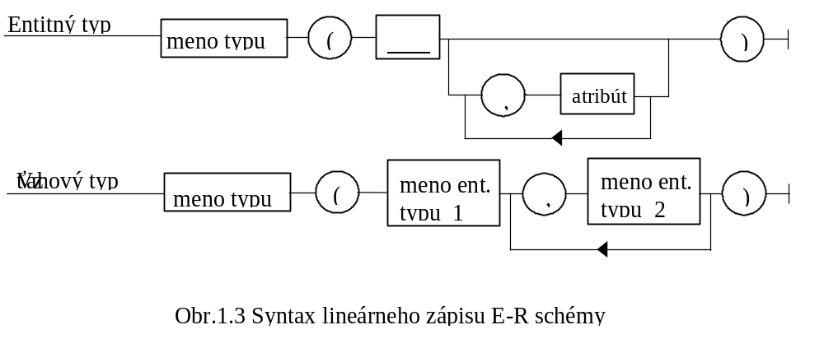

Príklad 1.1:

E: ŠTUDENT (OSOBNÉ_ČÍSLO_ŠTUDENTA, ...)
PREDMET (ČÍSLO_PREDMETU, ...)
R: MÁ_ZAPÍSANÝ (ŠTUDENT, PREDMET)

Obrázok 1.2 je príkladom výskytového E-R diagramu. Tento diagram zobrazuje jednotlivé výskyty entit a ich vzťahov. Užitočnejší a častejšie používaný je typový E-R diagram, ktorého fragment je na obrázku 1.4.

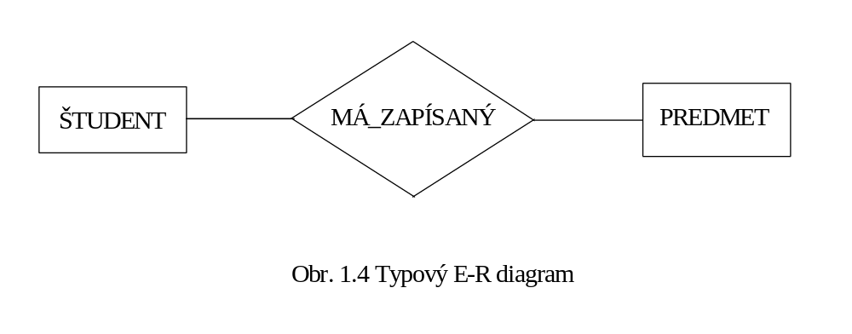
Pravidlá pre kreslenie typových E-R diagramov sú jednoduché. Entitné typy sú reprezentované obdĺžnikmi, vzťahové typy pomocou kosoštvorcov. Hrany grafov ukazujú, ktoré entitné typy sú zapojené do jednotlivých typov vzťahov. Každému uzlu grafu je pridelené meno.
Pomenovanie vzťahového typu môže byť niekedy problém. Na obrázku 1.4 sa pozeráme na vzťah v smere od študenta k predmetu. Zvolený názov vzťahu je v tomto smere zrozumiteľný (daný ŠTUDENT MÁ_ZAPÍSANÝ daný PREDMET). Tu nám nič nebráni pozerať na tento typ vzťahu z druhej strany. Potom by vhodnejší názov pre tento typ vzťahu bol JE_ZAPÍSANÝ (daný PREDMET JE_ZAPÍSANÝ daným ŠTUDENTom). Niekedy sa vzťah dá ťažšie pomenovať. Často je vhodné zvoliť neutrálny identifikátor, tu napr. ŠTUDENT-PREDMET.

- Integritné obmedzenia pre vzťahy

- Kardinalita vzťahu

Dôležité IO približujúce konceptuálnu schému realite je kardinalita vzťahu. Tá sa v literatúre vyjadruje rôznymi spôsobmi.
Uvažujme zatiaľ len binárne typy vzťahov. Predpokladajme vzťah UČÍ medzi entitnými typmi UČITEĽ a PREDMET. PREDMET je identifikovaný kľúčom NÁZOV PREDMETU a UČITEĽ má kľúč MENO UČITEĽA. V závislosti na študijných predpisoch môže diskutovaný vzťah mať tri rôzne pomery (cardinality ratio, relationship degree).

- Vzťah 1:1 zodpovedá týmto študijným predpisom:
- učiteľ učí maximálne jeden predmet,
- predmet je vyučovaný maximálne jedným učiteľom.
E-R diagram výskytu môže vyzerať ako na obrázku 1.5.

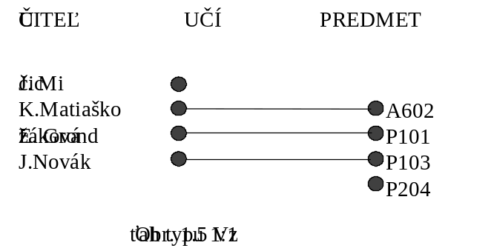

Poznamenajme, že vzťah 1:1 všeobecne môže zahŕňať i prípady 1:0 a 0:1 (ide o tzv. čiastočné vzťahy), čo postihuje prípady, kedy konkrétna osoba, ktorá je považovaná za učiteľa, neučí žiadny predmet a konkrétny predmet nie je vyučovaný žiadnym učiteľom. Dôvody môžu byť rôzne, napr. učiteľ môže byť dočasne uvoľnený pre inú činnosť, môže byť na zahraničnej stáži, predmet môže vyučovať osoba, ktorá nie je v učiteľskom stave. Inokedy vzťah 1:1 vyjadruje prísnejšie pravidlá, ktoré hovoria, že konkrétne výskyty učiteľov a predmetov nesmú existovať bez zapojenia do vzťahu UČÍ. Predpisy by mohli vyzerať takto:
- každý učiteľ učí len jeden predmet,
- každý predmet je vyučovaný len jedným učiteľom.

- Vzťah 1:N zodpovedá týmto študijným predpisom:
- učiteľ môže učiť viac než jeden predmet,
- predmet je vyučovaný maximálne jedným učiteľom.
E-R diagram výskytov môže vyzerať ako na obrázku 1.6:

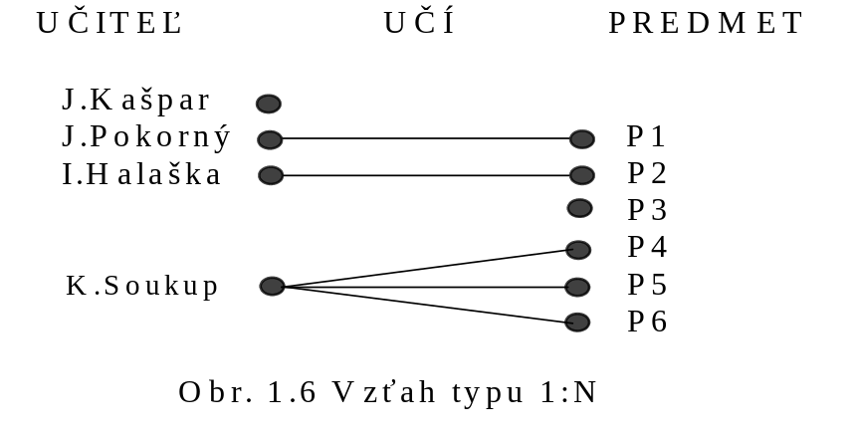

Poznamenajme, že vzťahový typ 1:N obecne zahŕňa i prípady výskytov vzťahu 1:0, 0:1 a 1:1. Niektoré z týchto výskytov vzťahu môžu byť vylúčené prísnejšími pravidlami, napr.:
- každý učiteľ musí učiť viac než jeden predmet,
- každý predmet je vyučovaný lenxx jedným učiteľom.
Pri vzťahu 1:N je významný smer. V našom príklade je smer definovaný od (jedného) učiteľa k (mnohým) predmetom.
1:N vzťah (jeden) predmet k (mnohým) učiteľom by vyjadroval odlišne formulované študijné predpisy.

- Vzťah M:N zodpovedá týmto študijným predpisom:
- učiteľ môže učiť viac než jeden predmet,
- predmet môže byť vyučovaný viac než jedným učiteľom.
E-R diagram výskytov môže vyzerať ako na obrázku 1.7.

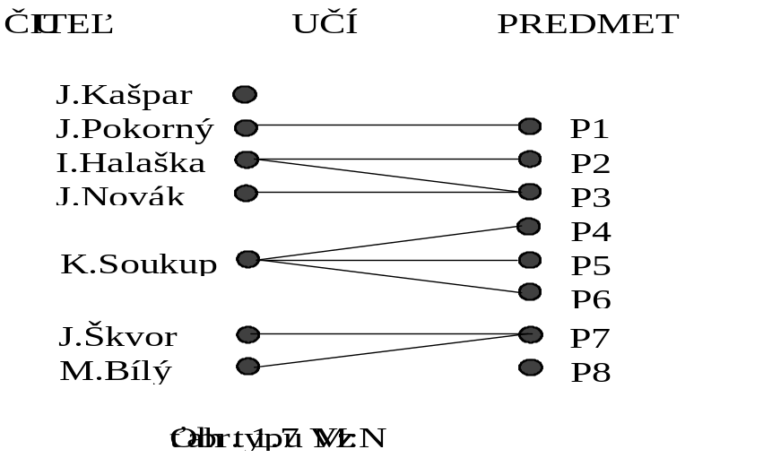

Poznamenajme, že vzťahový typ M:N obecne zahŕňa i prípady výskytov vzťahov 1:0, 0:1, 1:1 a 1:N (resp. N:1). Niektoré z týchto výskytov vzťahu môžu byť vylúčené prísnejšími pravidlami.
Obrázok 1.8 ukazuje ako zaznamenávame kardinalitu vzťahu do E-R diagramu. V prípade vzťahu 1:N je vhodné pomenovať vzťahový typ tak, aby označenie vystihovalo smer 1:N, preto je v prípade (b) na obrázku 1.8 označenie UČÍ a nie JE_VYUČOVANÝ.
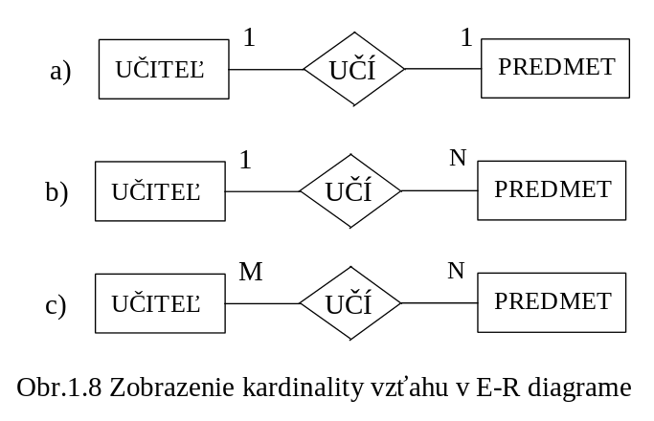

Kardinalitu vzťahu inokedy vyjadrujeme tvrdením, že entita jedného typu jednoznačne (ne)určuje entitu druhého typu, prípadne že entita jedného typu je (nie je) determinantom entity druhého typu.
.
Pre vzťah 1:1 z obrázku 1.8 (a) môžeme formulovať tieto tvrdenia:
- meno učiteľa jednoznačne určuje kód predmetu (je jeho determinantom),
- kód predmetu jednoznačne určuje meno učiteľa (je jeho determinantom).
Inak povedané, existuje obojsmerné jednoznačné funkčné priradenie medzi obidvomi entitnými typmi.
Pre vzťah 1:N z obrázku 1.8 (b) môžeme formulovať tieto tvrdenia:
- meno učiteľa nie je determinantom kódu predmetu.
- kód predmetu je determinantom mena učiteľa.
Inak povedané, existuje jednoznačná funkčná závislosť učiteľa na predmete.
Pre vzťah M:N z obrázku 1.8 (c) môžeme formulovať tieto tvrdenia:
- meno učiteľa nie je determinantom kódu predmetu,
- kód predmetu nie je determinantom mena učiteľa.
Zložitejšia situácia nastáva v prípade typov vzťahov s viac než dvomi typmi entít. Zameriame sa na ternárne typy vzťahov. Podobne ako pri binárnych typoch vzťahov budeme pre označenie kardinality používať znaky M, N, 1, ďalej pribudne P.

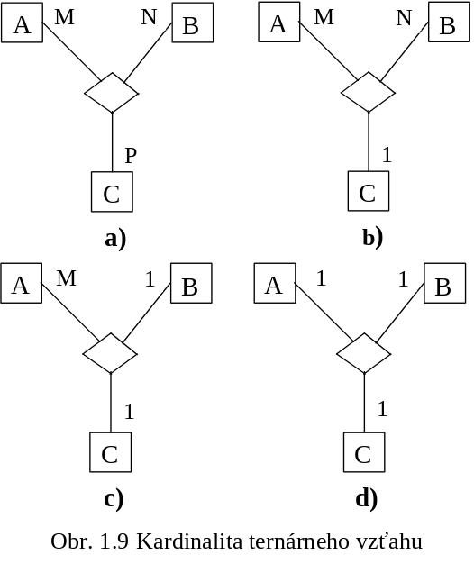

Najobecnejšie vyjadrenie kardinality je obrázku 1.9 (a). V tomto prípade nie je k dispozícii žiadny determinant. V prípade 1.9 (b) je determinantom dvojica typov entít A,B. Pre každé dve entity typu A, resp. B je jednoznačne určená entita typu C. V prípade 1.9 (c) je determinantom typ entity A, t.j. každej entite typu A je priradená jednoznačne jedna entita typu B a jedna entita typu C. Prípad 1.9 (d) obsahuje tri determinanty, t.j. entitné typy A,B,C.
Interpretáciu takých kardinalit je možné jednoducho rozšíriť i na čiastočné vzťahy.
Problematické však začne byť grafické vyjadrenie zložitejších kardinalit. Ak chceme napr. vyjadriť, že determinantami sú dvojice entitných typov {A,B} a {A,C}, nezostáva nič iné, než použiť variantu 1.9 (b) a explicitné IO vyjadrujúce, že ďalším determinantom je {A,C}.

- Členstvo vo vzťahu

Ukázali sme si dva rôzne spôsoby, ako konkrétne entity môžu vstupovať do vzťahu. Niektoré organizačné pravidlá modelovanej reality určujú, že každý výskyt entity musí byť do vzťahu zapojený, inokedy je dovolené, aby niektoré objekty entitného typu existovali mimo vzťahu. O entitných typoch, ktoré sú zapojené do vzťahu hovoríme, že sú členmi vzťahu. V súvislosti s vyššie uvedeným hovoríme o povinnom (obligatornom), resp. nepovinnom členstve vo vzťahu.
Ide len o alternatívnu terminológiu k skôr matematickým pojmom „úplné“ a „čiastočné“ členstvo vo vzťahu. Predpokladajme, že IO na členstvo vo vzťahu sú formulované takto:
- Každý zamestnanec musí byť zaradený do niektorého oddelenia,
- Oddelenie môže existovať i bez zamestnancov.

Druhé pravidlo dovoľuje uvažovať informácie o novom oddelení, ktorému ešte neboli pridelení žiadni zamestnanci.
V konceptuálnej schéme budeme mať napr. entitné typy ODDELENIE a ZAMESTNANEC, ktoré budú vo vzťahu ZAMESTNÁVA. Členstvo entitného typu ZAMESTNANEC vo vzťahu je povinné (inými slovami všetky entity typu ZAMESTNANEC musia byť zapojené do vzťahu). Entity typu ODDELENIE majú členstvo vo vzťahu nepovinné. V [Ho89] je typ členstva vo vzťahu v E-R diagrame vyznačený tak, ako je to ukázané na obrázku 1.10.

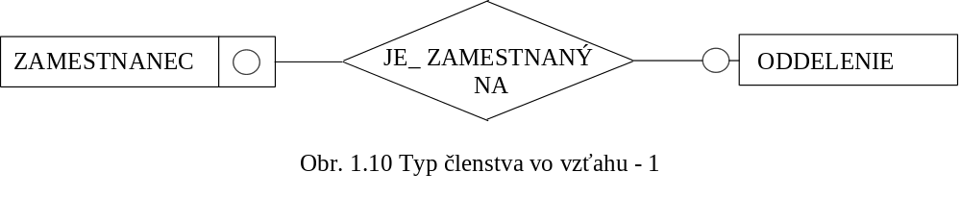

Krúžok vo vnútri prúžku na strane entitného typu vyznačuje povinné členstvo vo vzťahu. Obdĺžnik bez prúžku a s krúžkom vedľa obdĺžnika vyznačuje nepovinné členstvo vo vzťahu.
Zostávajúce varianty sú ukázané na obrázkoch 1.11 až 1.13.

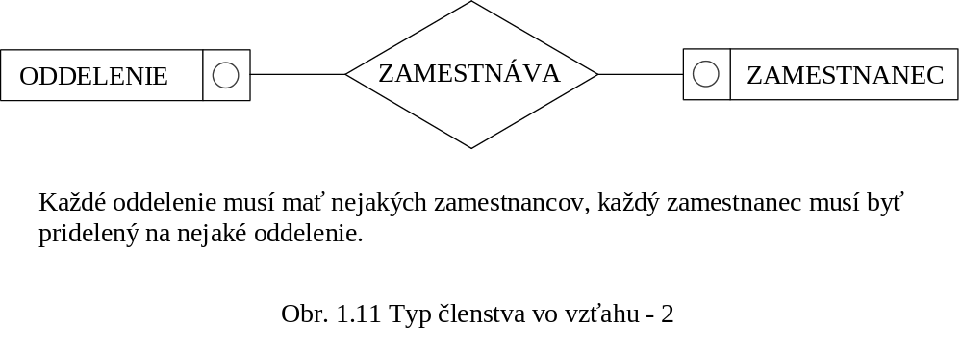

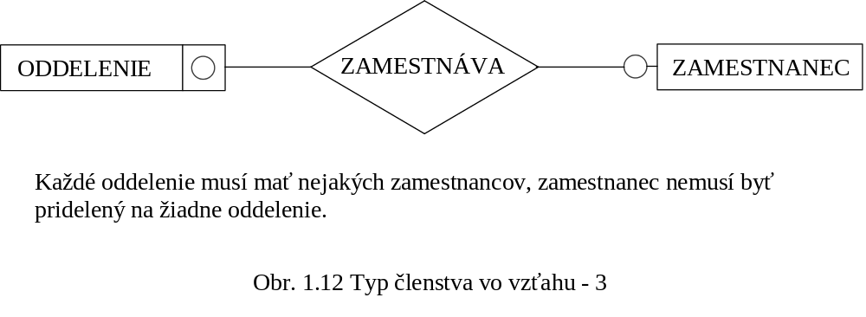

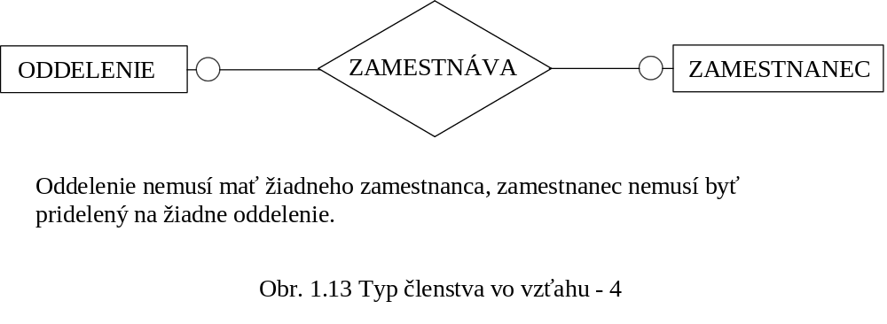

Obligatorne členstvo vo vzťahu je veľmi dôležité IO. Vyjadruje, že inštancia jedného entitného typu nemôže existovať bez zapojenia do vzťahu s inštanciou druhého entitného typu. Často sa pre toto integritné obmedzenie používa pojem existenčná závislosť. Hovoríme, že entitný typ, ktorý má povinné členstvo vo vzťahu, je existenčne závislý na druhom entitnom type. Ide samozrejme o existenčnú závislosť v rámci IS, čo nie je v rozpore so špecifikáciou pojmu entita v úvode čl. 1.2.

Taktiež sa používa v tejto súvislosti iný termín - IO pre účasť vo vzťahu (participation constraint). Na ľavej strane ide o čiastočnú účasť vo vzťahu (partial participation), na pravej strane o totálnu účasť vo vzťahu (total participation). Zodpovedajúce pojmy sú:
totálna účasť vo vzťahu ..... povinné členstvo vo vzťahu
čiastočná účasť vo vzťahu ..... nepovinné členstvo vo vzťahu
- Slabé entitné typy

Súčasťou kľúča niektorých entitných typov nemusia byť len ich vlastné atribúty. V takom prípade nemusíme byť schopní rozlíšiť medzi dvomi inštanciami takého entitného typu na základe hodnôt jeho vlastných atribútov. Môžu existovať dve rôzne inštancie, ktoré majú rovnaké kombinácie hodnôt vlastných atribútov. Tým sa vlastne dostávame (našťastie dočasne) do rozporu s vymedzením pojmu entita v úvode čl.1.2.
V tomto prípade hovoríme o slabom entitnom type. Riešenie jeho identifikácie je nasledovné. Rôzne inštancie sú identifikovateľné tým, že sú v povinnom vzťahu k inštancii entity iného typu. Tento druhý entitný typ nazývame identifikačný vlastník a typ vzťahu, ktorý spojuje slabý entitný typ s jeho vlastníkom nazývame identifikačný vzťah (identifikačná závislosť) slabého entitného typu. Slabý entitný typ má vždy povinné členstvo v identifikačnom vzťahu, takže môžeme taktiež hovoriť o existenčnej závislosti slabého entitného typu na identifikačnom vlastníkovi. Opačne to neplatí. Nie je možné o každej existenčnej závislosti hovoriť automaticky ako o identifikačnej závislosti. Teda, existenčne závislá entita ešte nie je slabá entita.

Príklad 1.2:

Obrázok 1.15 ukazuje príklad slabého entitného typu.

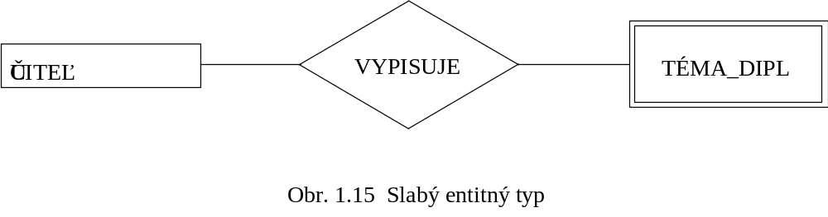

Učitelia univerzity môžu vypisovať témy diplomových prác, ktoré môžu byť rovnaké. Je nutné ich rozlíšiť, napr. identifikátorom zamestnanca (OSOBNÉ_ČÍSLO). Entitný typ TÉMA_DIPL je teda identifikačne závislý na entitnom type ZAMESTNANEC, t.j. „dedí“ atribút Č_ZAM a až potom dvojica (Č_ZAM, NÁZOV) tvorí skutočný kľúč danej slabej entitnej množiny.
Ak doplníme entitnému typu TÉMA-DIPL nový vlastný atribút, napr. Č_TÉMY, ktorý bude schopný plniť úlohu identifikačného kľúča, entitný typ prestane byť identifikačne závislý na type ZAMESTNANEC (stratí úlohu slabého entitného typu), existenčná závislosť však zrejme zostane (povinné členstvo vo vzťahu). Iba, že by sme povolili, aby si napr. študent hľadal zadanie diplomovej práce a dodatočne hľadal vedúceho. Potom by však prestal vyhovovať identifikátor vzťahu VYPISUJE a bolo by vhodnejšie zvoliť neutrálnejší názov.

K odlíšeniu od slabých sa ostatným typom entit taktiež hovorí silné alebo regulárne.

- Jemnejšie vyjadrenie integritného obmedzenia pre vzťahy

Majme typ vzťahu R(E₁,E₂). Potom
E: (min,max)
označuje minimálny, resp. maximálny počet výskytov entity typu E vo vzťahovej množine R. Pre binárne typy vzťahov je možné napr. písať

E₁: (1,1), E₂: (1,1) zodpovedá 1: 1
E₁: (0,n), E₂: (1,1) 1: N
E₁: (0,n), E₂: (0,1) (0 alebo 1) : N
E₁: (0,n), E₂: (0,m) M : N

Nula ako minimum vyjadruje nepovinné členstvo vo vzťahu. Vyjadruje možnosť existencie entity daného typu nezávisle na existencii vzťahu k entite druhého typu. Teda naopak, člen vzťahu, ktorý má na svojej strane uvedené minx 0, je existenčne závislý na druhom člene vzťahu.
Tieto IO sa taktiež niekedy označujú ako min-max IO.

Príklad 1.3: KNIŽNICA

VÝPOŽIČKA(ČITATEĽ:(0,4), EXEMPLÁR:(0,1))
Konkrétny čitateľ nemusí mať vypožičanú žiadnu knihu, môže mať súčasne
vypožičané až štyri exempláre.
Konkrétny exemplár môže byť buď v regáli, alebo je požičaný v jednom
okamžiku iba jednému čitateľovi.
ZÁZNAMY(ČITATEĽ:(0,4), KNIHA:(0,m))
Pre konkrétneho čitateľa môže knižnica urobiť až štyri rezervácie, počet
rezervácií jednej knihy (titulu) nie je obmedzený.
MÁ-KÓPIA(KNIHA:(1,n), EXEMPLÁR:(1,1))
V knižnici môže byť niekoľko exemplárov (kópií) konkrétnej knihy, avšak
aspoň jeden. Konkrétny exemplár musí samozrejme mať povinnú väzbu na
konkrétnu knihu (titul).

Mohli by sme min pri KNIHA zmeniť na nulu, vyjadrilo by to IO, že knižnica môže evidovať i tituly, ktorých exempláre nemá vo svojom fonde. Napríklad by sa mohli dostať do evidencie na základe dopytu čitateľa a následnej snahe o zakúpenie, alebo boli požičané xxxxxxxx. Taktiež by to dovoľovalo nevyraďovať z evidencie tituly, ktorých exempláre boli stratené.

- Dekompozícia M:N vzťahu

Hovoríme síce, že návrh konceptuálnej schémy je nezávislý na následne použitom databázovom modeli, ale je treba si uvedomiť, že väčšina SRBD nie je schopná vyjadriť priamo vzťahy M:N. Existujú i iné príčiny, ktoré nás nútia, aby sme vedeli rozložiť všetky vzťahy M:N na dva vzťahy typu 1:N.
Častou chybou je domnievať sa, že dekompozíciu môžeme urobiť ako na obrázku 1.16.

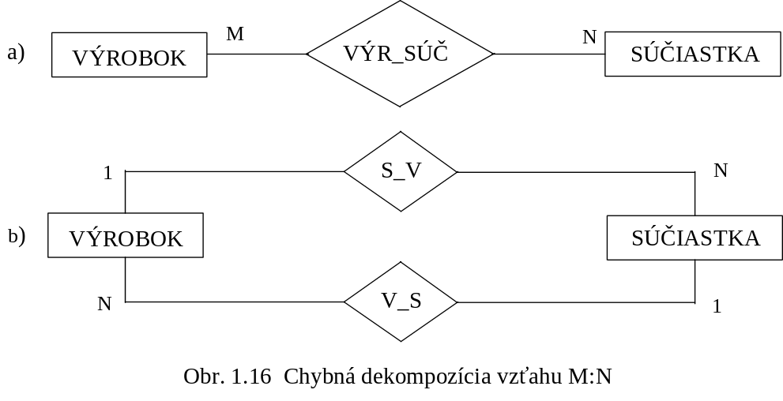

Skutočnosť, že vzťah v diagrame 1.16 (a) je typu M:N znamená, že ani v jednom smere neexistuje funkčná závislosť medzi entitnými typmi VÝROBOK a SÚČIASTKA. Diagram 1.16 (b) však hovorí niečo iné. Vzťah V-S implikuje funkčnú závislosť VÝROBOK na SÚČIASTKA (inštancia entitného typu SÚČIASTKA je determinantom inštancie entitného typu VÝROBOK) a vzťah S-V implikuje funkčnú závislosť v druhom smere. Obidva diagramy zrejme vyjadrujú každý niečo iné.
Dva rôzne vzťahy S-V a V-S sa snažia vyjadriť jediný vzťah (z ktorých súčiastok sa skladá výrobok) a to je iste nesprávne.
Aby sme prišli na to, ako správne dekompozíciu previesť, pozrime si najskôr obrázok 1.17 (a). Každý výskyt vzťahu zodpovedá začleneniu konkrétnej súčiastky do konkrétneho výrobku. Ak budeme zaobchádzať s každým ZAČLENENÍM ako s výskytom entitného typu, získame graf 1.17 (b). Je ľahké pochopiť, že vzťah výrobok - začlenenie je typu 1:N a že vzťah súčiastka - začlenenie je taktiež typu 1:N. Prepísaním E-R diagramu výskytov na diagram pre typy získame graf na obrázku 1.16 (c). Novému entitnému typu (ZAČLENENIE) budeme hovoriť prienikový entitný typ.

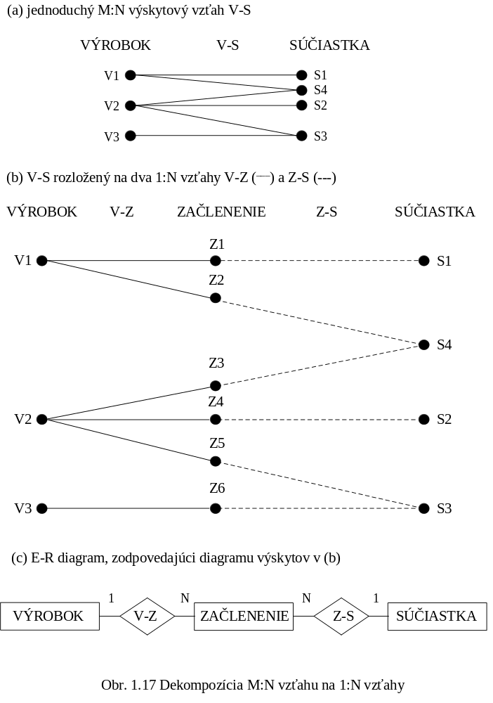

Vzťah môžeme vždy považovať za entitu. Ale niekedy sa na takýto entitný typ nemusí pri analýze inou cestou, než cez typ vzťahu prísť. Pokiaľ sa samo neponúka nejaké meno nového „prienikového“ entitného typu, prevezmeme meno tohoto vzťahu. Podobne pre identifikačný kľúč prienikového entitného typu. Namiesto nového, umelého kľúča (Zi), môžeme použiť kľúč, zložený z identifikačných kľúčov entit, ktoré sú členmi tohoto vzťahu. Potom výsledok dekompozície je zakreslený na obrázku 1.18.

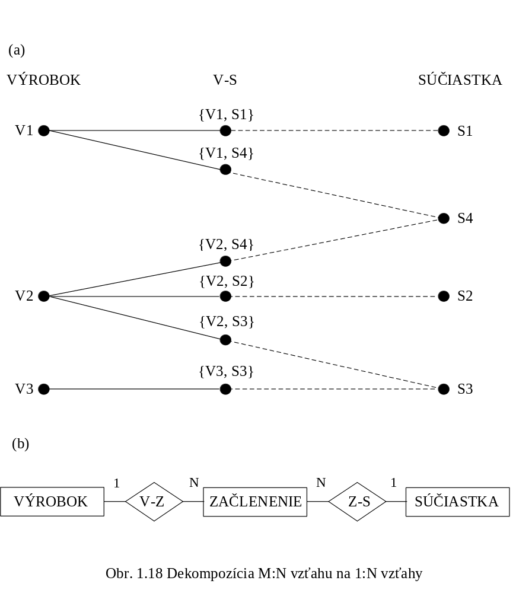

Naznačený spôsob je možné priamo použiť i pre iné než binárne typy vzťahov. Napr. dekompozícia typu vzťahu z obrázku 1.9 (a) vedie k trom binárnym typom vzťahov a k jednému prienikovému typu entity.

Poznámka:
Niekedy sa analytik nezaoberá otázkou xxxxxx vzťahu typu M:N na úrovni konceptuálnej schémy a tu xxxxxxx riešenie sa začleňuje do algoritmu transformácie E-R schémy do databázovej schémy. Napr. pri transformácii do relačnej schémy dát bude každému entitnému typu zodpovedať tabuľka a vzťahu M:N taktiež tabuľka (pri vzťahu 1:N môžeme použiť podobné riešenie, ale môžeme taktiež rozšíriť tabuľku, zodpovedajúcu determinantu vzťahu o kľúč entity, ktorá je funkčne závislá).

1.2.5 Priradenie atribútov

Zatiaľ sme prebrali mnoho dôležitých rysov konceptuálneho modelu, nezaoberali sme sa však podrobne popisnými atribútmi, ktoré sú priradené jednotlivým typom entit a vzťahov. Zatiaľ sme vystačili s identifikačnými (kľúčovými) atribútmi. Entitné i vzťahové typy sú popísané úplne až vtedy, keď je každému pridelená a popísaná množina popisných atribútov. Budeme zatiaľ uvažovať tzv. atomické (či jednoduché) atribúty priraďujúce entite (vzťahu) najviac jednu (už viac nedeliteľnú) hodnotu.

Pre každý entitný typ vypracujeme samostatnú tabuľku atribútov, ktorá obsahuje:
- meno atribútu ,
- typ atribútu, v prípade atomického atribútu ide o hodnotovú množinu (doménu) a množinu operácií, ktoré je možné na hodnotovú množinu previesť; v rámci tejto definície býva určená i veľkosť priestoru (v znakoch), ktorý zaberá vonkajšiexx reprezentácie hodnoty atribútu (napr. na obrazovke),
- príznak, či je atribút kľúčový (t.j. je súčasťou identifikačného kľúča),
- príznak, či atribút môže mať tzv. prázdnu hodnotu. Je interpretovaná ako „nedefinovaná“, „neznáma“ a pod. Označuje sa obyčajne NULL,
- príznak, že atribút musí mať unikátnu hodnotu (UNIQUE).

Všetky prvky popiujúce entitný typ, okrem mena atribútu sú vlastne integritným obmedzením definovaným pre daný atribút.
V prípade, že budeme atribúty zakresľovať do E-R diagramu, je vhodné prideliť každému atribútu skratku.
Kombinácia E-R diagramu a tabuliek, popisujúcich atribúty jednotlivých entitných a vzťahových typov tvorí konceptuálnu schému, vytvorenú v E-R modeli. (Neuvažujeme tu však ďalšie IO, vyjadrené neformalizovaným spôsobom).
Je nutné si uvedomiť, že E-R model je nástroj nezávislý na následne použitom databázovom modeli. Obmedzenia pre vzťahy a popisné atribúty sú viac-menej u každého užívateľa tejto metódy dané znalosťou problémov, ktoré sú spojené s konverziou konceptuálnej schémy do databázovej schémy zvoleného databázového modelu. Prvé verzie E-R schémy boli veľmi jednoduché a v podstate zodpovedali predstave prevodu do relačného databázového modelu. O ňom bude reč neskôr.
Rozhodnutie o tom, ktoré objekty modelovanej reality budeme zobrazovať ako entity a aké popisné atribúty budeme u nich sledovať, veľmi závisí na schopnosti analytika presne vystihnúť podstatné a vypustiť nepodstatné.

Príklad 1.4: Uvažujme entitný typ PACIENT s jeho atribútmi

PACIENT (RODNÉ ČÍSLO, MENO, ADRESA, VÁHA, VÝŠKA,...)
typ N:10 X:25 X:25 N:3 N:3
NULL nie nie áno áno áno
kľúč áno nie nie nie nie

Záleží na nás, ktoré ďalšie atribúty pacienta budeme sledovať, pričom v tejto chvíli kladieme dôraz na logiku veci. Nebudeme zaraďovať
- nepodstatné vlastnosti objektu, ako napr. dĺžku malíčku na ľavej ruke,
- informácie, ktoré sú atribútom nejakého iného objektu, napr. počet lôžok v izbe, v ktorej pacient leží.

Príklad 1.5: Uvažujme variantu príkladu 1.4.

PACIENT(RODNÉ ČÍSLO,MENO,ADRESA,VÁHA,VÝŠKA,POČET_LôŽOK...)

Informácia o počte lôžok v izbe, v ktorej pacient leží je zaujímavá, ale nie je prvotnou vlastnosťou pacienta, ale vlastnosťou izby. Rovnakú informáciu by sme museli vkladať pri všetkých pacientoch v rovnakej izbe, dochádzalo by teda k redundancii so všetkými nepríjemnosťami s tým spojenými (duplicitný xxxxxx miesta, zvýšenie rizika vzniku chyby pri viacnásobnom vkladaní toho istého údaja a zvýšenie náročnosti akcií vyvolaných zmenou počtu postelí v izbe).
Je lepšie si uvedomiť, že v modelovanej realite existujú entity iného typu - IZBA, takže vhodnejšie bude nasledujúce riešenie:

entity:
PACIENT(RODNÉ ČÍSLO, MENO, ADRESA, VÁHA, VÝŠKA, ...)
IZBA(ČÍSLO IZBY, POČET_LôŽOK, LOKALITA, ...)
vzťahy:
JE_UMIESTNENÝ_NA(PACIENT, IZBA, N:1)
resp.: JE_UMIESTNENÝ_NA(PACIENT: (1,1), IZBA: (0,N))
resp.: typ vzťahu na obrázku 1.19

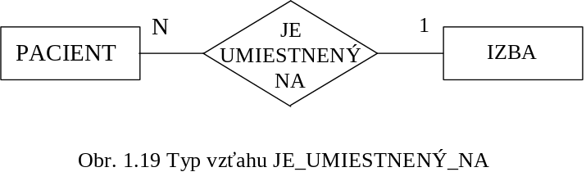

Odpoveď na počet lôžok izby, v ktorom pacient leží je samozrejme prístupná cez nadviazaný vzťah JE_UMIESTNENÝ_NA.

Autor konceptuálnej schémy sa musí pokúsiť rozoznať existujúce entity a potenciálne druhy elementárnych informácií priraďovať ako popisné atribúty logicky príslušným typom entit.
Je to dôležitý problém, teraz ho však opustíme s odkazom na to, že sa k nemu vrátime v súvislosti s relačným databázovým modelom , kde preberieme podrobne metodiku návrhu relačných schém popisujúcich vlastnosti jednotlivých entitných typov.

- Zhrnutie integritných obmedzení pre typy entit

Ako už bolo povedané, dôležitým integritným obmedzením je určenie, ktorý atribút (ktoré atribúty) bude slúžiť ako identifikačný kľúč.
Pre každý atribút sa definuje odbor prípustných hodnôt - doména.

Poznámka:
Neujasnená terminológia vedie k tomu, že termín doména je používaný nesprávne v dvojakom zmysle. Vzhľadom k tomu, že atribút je funkcia, je jeho doménou entitná resp. vzťahová množina a odborom hodnôt množina popisných hodnôt. Bežne sa však tejto množine hodnôt hovorí taktiež doména (porovnaj so situáciou v relačnom modeli dát v kap.2).

Bežne je možné špecifikovať obmedzenie hodnoty na
- interval z odboru (celých i necelých) čísiel,
- reťaz znakov zadanej (resp. maximálnej) dĺžky,
- typ Dátum,
- typ Memo (textová poznámka „neobmedzenej“ dĺžky).

Pre každý atribút sa niekedy určuje, či môže mať prázdnu hodnotu. Túto skutočnosť je možné interpretovať
- je nevyplnená, pretože je s ohľadom na hodnoty ostatných atribútov nepodstatná,
- je v dobe naplňovania dát neznáma.
Je zrejmé, že kľúčový atribút nesmie nadobúdať prázdnu hodnotu.

- ISA hierarchia, podtypy entit

Predpokladajme entitný typ
OSOBA(OSOBNÉ ČÍSLO,
MENO,
DÁTUM_NARODENIA, ADRESA,
PLATOVÉ_ZARADENIE)

Len pri učiteľoch má zmysel atribút AKADEMICKÁ_HODNOSŤ a má zmysel nadväzovať vzťahy
UČÍ PREDMET
JE_TÚTOROM ŠTUDENTa
JE_ZARADENÝ_NA KATEDRA

Len pri študentoch majú zmysel atribúty ODBOR, ROČNÍK, POČET_KREDITOV a má zmysel nadväzovať vzťah
ZAPÍSAL_SI PREDMET.

Ak pri väčšine manipulácií s dátami typu OSOBA budú potrebné spoločné osobné údaje, má zmysel zaviesť jediný entitný typ OSOBA s umelým atribútom, ktorý bude rozlišovať typ OSOBY

entita: OSOBA(OSOBNÉ ČÍSLO,
MENO,
DÁTUM_ NARODENIA,
PLATOVÉ_ZARADENIE, ADRESA,
TYP_OSOBY,
AKADEMICKÁ_HODNOSŤ,
ODBOR,
ROČNÍK, POČET_KREDITOV)
a pripustiť prázdne hodnoty u tých atribútov, ktoré sú irelevantné s ohľadom na konkrétny typ osoby.

Ak sa väčšina manipulácií s entitou OSOBA bude týkať pedagogických záležitostí a nebudú pritom potrebné obecné osobné údaje, môže sa javiť ako vhodné zaviesť entitné typy UČITEĽ a ŠTUDENT, ktoré budú podtypmi entitného typu OSOBA. Platí teda: ŠTUDENT je (anglicky IS A) OSOBA. V oblasti umelej inteligencie sa tomuto typu vzťahu hovorí ISA. Viac ISA vzťahov potom tvorí ISA hierarchiu. Graficky je uvažovaná ISA hierarchia znázornená na obrázku 1.20.

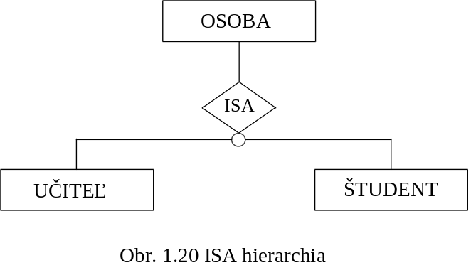

entity: OSOBA(OSOBNÉ ČÍSLO,
MENO,
ROD_CISLO,
ADRESA)
UČITEĽ(AKADEMICKÁ_HODNOSŤ) ISA OSOBA
ŠTUDENT(ODBOR,
SPECIALIZACIA,
ROČNÍK)
ISA OSOBA

ISA vzťah je reflexívny a tranzitívny. S ISA hierarchiou súvisí pojem dedičnosti. Typ entity, ktorá je v hierarchii „nižšia“ dedí atribúty typu entity, ktorá je v hierarchii „vyššia“.

1.2.7 Neatomické atribúty

Konceptuálny model nemusí byť obmedzený len na použitie atomických atribútov. Buď je jeho súčasťou nástroj, ktorý umožňuje vyjadriť zložitejšie štruktúry pomocou atomických, alebo následne použitý databázový model štrukturované atribúty pripúšťa.

1.2.7.1 Skupinové atribúty

Typickým kandidátom je atribút ADRESA. Tento atribút môže byť rozčlenený na
- názov štátu
- názov obce
- názov ulice
- číslo domu.
Atribúty, ktoré majú takúto štruktúru, budeme nazývať skupinové (či zložené) atribúty (grouped). Ich štruktúra nemusí byť jednoúrovňová , atribúty môžu obecne vytvárať hierarchickú štruktúru, ako ju poznáme u dátového typu record (napr. v COBOLe). Hodnota zloženého atribútu vzniká zložením hodnôt atribútov jeho jednotlivých zložiek. Lineárny popis skupinového atribútu môže vyzerať takto:

ADRESA(ŠTÁT, OBEC, ULICA, PSČ).

Skupinové atribúty sú užitočné, ak potrebujeme v niektorých prípadoch referovať k jeho jednotlivým zložkám, inokedy nám zase vystačí atribút ako celok. Ak vždy referujeme k jednotlivým zložkám, nebudeme ich združovať do skupiny, ak vždy používame celú skupinu, je zbytočné jej členenie.

- Viachodnotové atribúty

Iný typ príkladu potreby neatomického atribútu je atribút AUTOR entitného typu TITUL_KNIHY. Autorov jedného titulu môže byť viac, pričom vopred nevieme koľko. Niektoré konceptuálne modely pripúšťajú zavedenie viachodnotového atribútu AUTORI: multivalued. Jedná sa o množinu premennej mohutnosti.

Príklad 1.6:

Zamestnanec môže mať ľubovoľný počet detí. Ak budeme sledovať iba počet, postačí pri entitnom type ZAMESTNANEC atomický celočíselný atribút:
ZAMESTNANEC(.....,POČET_DETÍ).
Ak budeme chcieť poznať i mená detí, zavedieme viachodnotový atribút:
ZAMESTNANEC(.....,MENÁ_DETÍ: Multi).
Ak budeme chcieť u každého dieťaťa sledovať i dátum narodenia, môžeme zaviesť viachodnotový skupinový atribút:
ZAMESTNANEC(.....,DETI(MENO,RODNÉ_ČÍSLO): Multi).

- Korektná konceptuálna schéma v E-R modeli

Korektnosť konceptuálnej schémy znamená, že je zmysluplne a jednoznačne definovaná jej sémantika. Problémy so sémantikou sa začnú objavovať, ak začneme uvažovať schémy obsahujúce ISA hierarchie a identifikačné vzťahy.
Z hľadiska grafových štruktúr zrejme jedna ISA hierarchia xxxxxx musí tvoriť strom. Prax ukazuje, že niekedy je vhodné modelovať entitu tak, že má viac predchodcov v hierarchii. Napr. pre typ entity UČITEĽ môže platiť UČITEĽ ISA ZAMESTNANEC a UČITEĽ ISA DOKTORAND. Tento jav sa objavuje v rade objektovo orientovaných SRBD a vedie k tzv. viacnásobnému dedeniu. ISA hierarchie sú teda obecne acyklické grafy.
Problémom však môže byť reprezentácia, t.j. rieši sa problém nejednoznačnej identifikácie entitných typov v hierarchii. Zavedieme preto obmedzenie, že v ISA hierarchii bude existovať iba jeden uzol, z ktorého už nevychádza žiadna ISA hrana. Nazveme ho zdroj ISA hierarchie. Ak vedie z typu entity E ISA hierarchiou cesta k jej zdroju (event. nulovej dĺžky), hovoríme, že E má zdroj ISA hierarchie. Potom sa celkom ľahko môže dediť identifikačný kľúč zdroja a (ako neskôr uvidíme) neobjavia sa žiadne problémy s databázovou reprezentáciou.

Obmedzenie je možné formulovať takto:
(O1) Žiadny typ entity nemá v konceptuálnej schéme viac ako jeden zdroj ISA hierarchie.
ISA vzťahy je potrebné obmedziť tak, aby skutočne neobsahovali cykly. Ak chápeme A ISA B, kde A sa nerovná B, ako hranu (A,B) v E-R diagrame, potom ďalšou požiadavkou je:
(O2) ISA vzťahy netvoria v E-R diagrame orientovaný cyklus.
V opačnom prípade by totiž cyklus popisoval rovnaké entitné množiny a dochádzalo by k redundancii (to je ekvivalentnému prípadu, že jeden typ entity ma alternatívne mená).

Podobné obmedzenie by malo platiť i pre identifikačné vzťahy. Binárny identifikačný typ vzťahu je možné chápať taktiež ako orientovanú hranu v grafe (od typu slabej entity k identifikačnému vlastníkovi v identifikačnom vzťahu).

(O3) Identifikačné typy vzťahov netvoria v E-R diagrame orientovaný cyklus.
V opačnom prípade by jeden typ entity bol identifikovaný pomocou seba xxxxxxx.
Ďalšie obmedzenie zabraňuje problémom s identifikáciou istých slabých entitných typov.

(O4) Typ entity v ISA hierarchii, ktorý nie je zdrojom, nie je identifikačne závislý na žiadnom
type entity.
Spomenutý typ entity je už identifikovateľný svojím zdrojom v ISA hierarchii.
Ďalšie predpoklady korektnej konceptuálnej schémy sa týkajú mien.

(O5) Mená typov entit a vzťahov sú jednoznačné globálne mená, zatiaľ čo mená atribútov
vrátane zdedených sú jednoznačné lokálne mená v rámci daného typu objektu.

(O6) Ak vystupuje typ entity v type vzťahu viackrát, je charakterizovaný rôznymi úlohami, t.j.
ďalšími identifikátormi.

Ďalej v pravidlách potvrdíme, ako zaobchádzať s identifikačnými kľúčmi.

(O7) Ak je typ entity zdroj ISA hierarchie, potom má identifikačný kľúč. Ostatné typy entit
nemajú identifikačný kľúč.

Pripomeňme, že i entitný typ nezapojený do žiadnej ISA hrany je zdroj ISA hierarchie. Teda existujú všetky potrebné identifikačné kľúče. V ISA podriadené typy entit sú identifikované svojím zdrojom. Slabé typy entit sú identifikované pomocou vzťahov k iným typom entit.
Pretože i identifikačné vzťahy môžu tvoriť isté hierarchie, je možné uvažovať obdobu zdrojov ISA hierarchií. Prvý regulárny typ entity na ceste od slabého entitného typu E po hranách daných identifikačnými vzťahmi nazveme identifikačný zdroj E. Všimnime si, že nutne nevyžadujeme jediný identifikačný zdroj pre daný slabý entitný typ E. Napr. ŽIADANKA (na súčiastky do skladu) s atribútom Č-ŽIADANKY by mohla byť identifikovaná pomocou identifikačných kľúčov regulárnych typov entit PRACOVISKO a PRACOVNÍK.
Bolo by však dosť násilné, aby od slabého typu entity viedly dve rôzne „identifikačné“ cesty k rovnakému identifikačnému zdroju.

(O8) Ak je identifikovaný slabý entitný typ E pre dva rôzne identifikačné vzťahy ten istý,
potom buď
- pre E existujú dva rôzne identifikačné zdroje, alebo
- ten istý identifikačný zdroj vystupuje v dvoch úlohách a tie je nutné odlíšiť
označením úloh.

Časť (b) pravidla sa napr. uplatní v prípade typov entit OSOBA a ŽIADOSŤ - O -MANŽELSKÚ - PôŽIČKU. Žiadosti musia byť identifikované identifikátormi oboch manželov, ktorí žiadosť podávajú, t.j. identifikačné vzťahy sú dva, a to k tomu istému silnému typu entity - OSOBA.

Konceptuálnu schému, ktorej E-R diagram spĺňa (O1) až (O8) nazveme dobre definovaná schéma.
Pripomeňme, že v niektorých nástrojoch CASE sa konvencie pre mená dosť zjednodušujú, napr. všetky mená sú povinne globálne, a teda rôzne. Je to preto, že je tým uľahčené automatické generovanie schémy relačnej databázy.
Taktiež viacnásobné použitie jedného typu entity vo vzťahu nebýva vždy povolené. Ide taktiež o zjednodušenie, pretože pri viacnásobnom použití je nutné použitie úloh typu entity vo vzťahu.

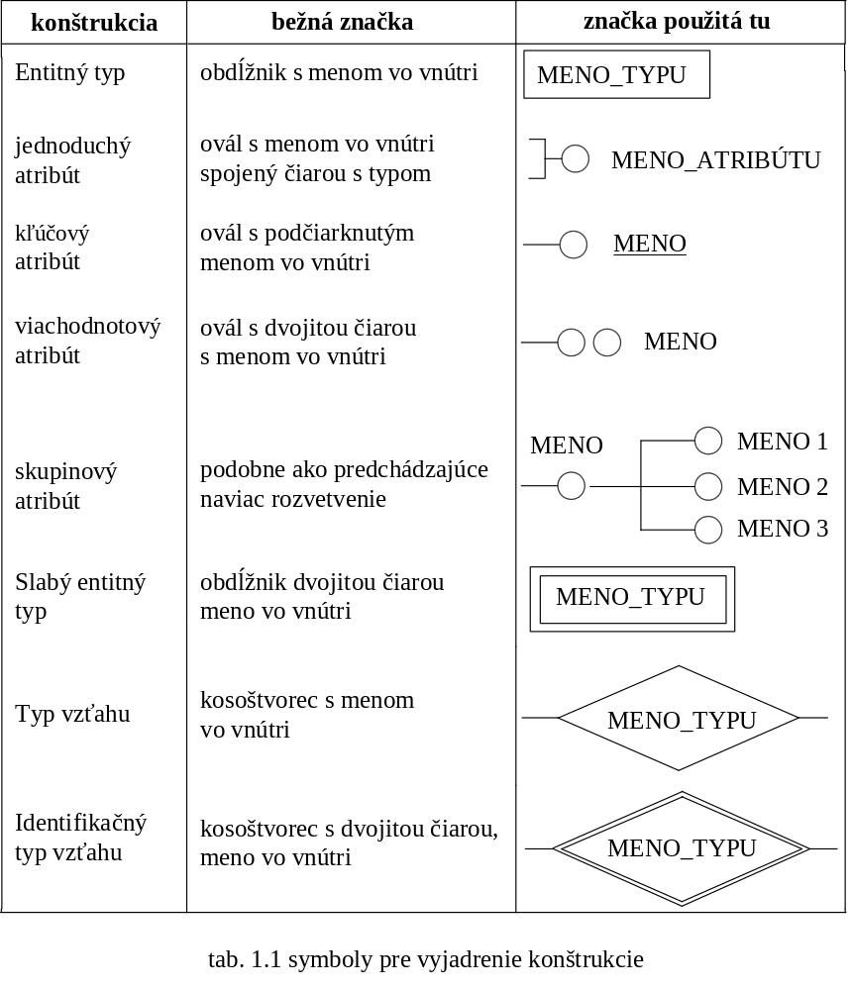

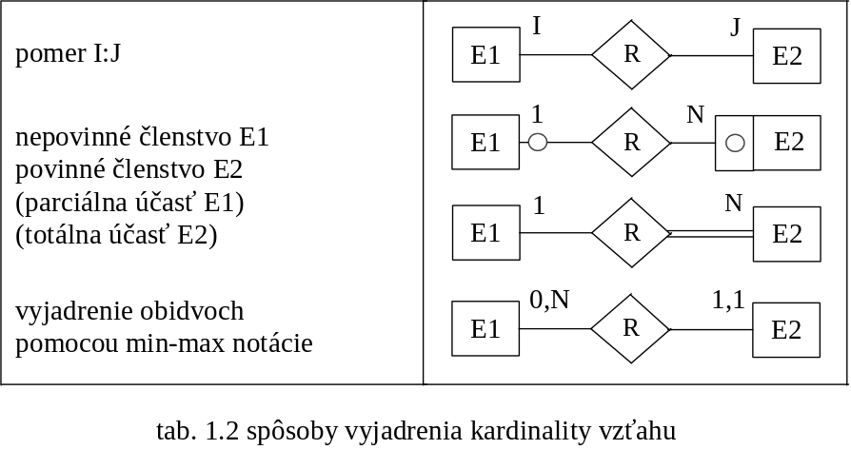
1.2.9 Grafické vyjadrenie konštrukcie E-R diagramu

Pre automatizovanú podporu rozsiahlejších databázových aplikácií existujú softwarové nástroje typu CASE, v ktorých je k dispozícii grafický jazyk pre zaznamenanie všetkých náležitostí E-R schémy. Ako sme už zaregistrovali, ani v literatúre nie je tento grafický jazyk jednotný. Platí to i pre jednotlivé CASE produkty. Väčšinou nejde o snahu autorov o originalitu, skôr sa prispôsobujú technickým obmedzeniam nimi použité grafické podpory. To isté platí i pre tento text.
Niektorí autori popisné atribúty do grafu ani nezakresľujú. Po nastavení kurzora na značku niektorého entitného typu si užívateľ môže špeciálnou funkciou vyvolať tabuľku popisných atribútov. Tabuľky 1.1 a 1.2 zhrňujú prebraté xxxxxxxx a im možné odpovedajúce grafické symboly.
Na záver uvedieme o niečo rozsiahlejší príklad dokumentujúci používané značenie.

Príklad 1.7 [Po91]: KNINICA

Uvažujme knižnicu s čitateľmi, knihami a exemplármi kníh. Údaje o jednej knihe sú spoločné pre jej kópie v knižnici. Tieto kópie sa líšia inventárnym číslom a sledujeme o nich dátum nákupu. Vypožičiavajú sa exempláre, rezervácie sa robia na knihy. D_SPäŤ, resp. D_REZ označujú dátum, do kedy má byť exemplár vrátený, resp. do kedy má byť na danú rezerváciu braný zreteľ.

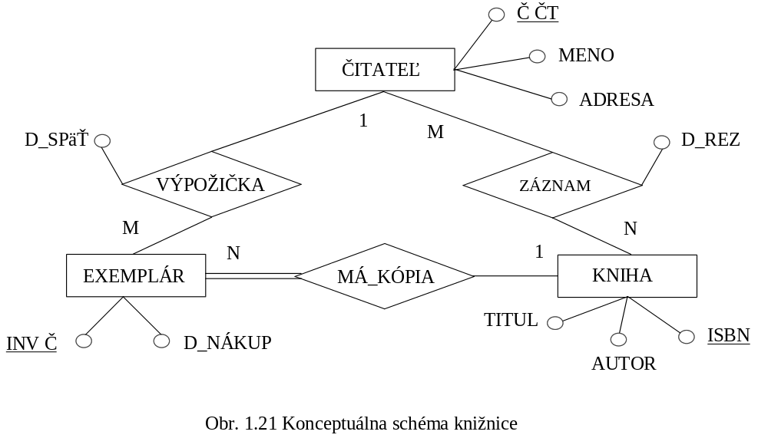

Pri type vzťahu MÁ-KÓPIA je typ entity EXEMPLÁR existenčne závislým entitným typom, čo znamená, že v uvažovanom systéme nemôžu v knižnici existovať exempláre bez katalogizačného lístku. Ak sa zamyslíme nad skutočným chodom knižnice, zrejme by nemali existovať katalogizačné lístky bez exemplárov v knižnici. Je možné teda chápať i entitnú množinu KNIHA ako existenčne závislú entitnú množinu vzhľadom k entitnej množine EXEMPLÁR.

